课堂教学设计

2023～2024学年 第 二 学期

教 学 部 门
课 程 名 称 美甲
授 课 教 师
授 课 班 级

第 周 总第 课时
课题名称 | 镶嵌饰品装饰美甲制作
课 型 | 实训课 | 上课地点 |  | 实训室
教学目标 | 能力（技能）目标 |  | 知识目标
 | 1. 掌握美甲工具摆台、消毒工作流程，对使用过的用品能进行分类、分新旧进行登记，  2. 能根据顾客美甲需求选择适合的饰品；  3. 能根据顾客自身的自然甲特点和顾客要求进行饰品装饰的操作；  4. 能正确使用饰品的粘贴技术；  5. 能运用饰品镶嵌技术对甲片进行装饰；  6. 能够独立与顾客进行沟通并进行制作方案设定； |  | 1. 掌握饰品装饰甲的定义；  2. 了解各种不同的饰品美甲的特点；  3. 掌握各种不同美甲饰品的分类；  4. 掌握各种不同饰品的使用方法；
教学方法 | 项目教学法、小组操作法、任务引领法
能力训练任务、案例、器材准备 | 任务描述 ： 镶嵌饰品装饰美甲制作  用具准备 ： 消毒水、消毒棉、指甲护理全套工具、底油、甲油、亮油、贴饰  实训场地 ： 美甲实训室  技能要求 ： 饰品装饰美甲动作熟练、条理、步骤清楚。
参考资料 | 《美甲师》

教学内容 | 教师活动 | 学生活动
课前三分钟德育教育主题：（3分钟）  手语《谢谢你》教育学生学会感恩，也是和企业文化的一个链接 | 领操 | 模拟
引入任务项目：（5分钟）  展示本节课任务图片，引出本节课任务。  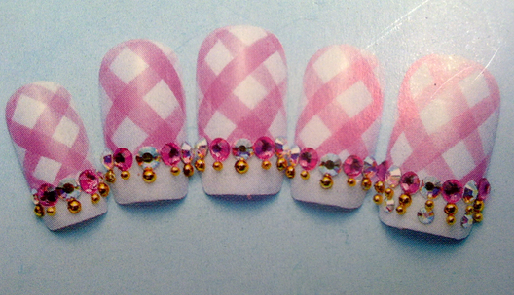  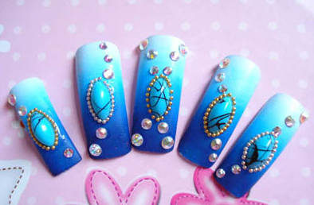 | 展示 | 观看
一、镶嵌装饰美甲的定义  镶嵌装饰是指美甲师利用成型的美甲饰品如：美甲水钻、珍珠颗粒、塑料小饰品、金属小饰品等，加工制作到指甲的表面。全贴的比半贴更结实，不容易断裂。  二、镶嵌装饰美甲的特点  体现不同的气质，彰显不同个性。有的华丽、闪耀；有的温文尔雅，有的具有个性；有的时尚有范儿。  三、镶嵌饰品的分类  1.钻饰类：不同大小、形状的钻饰；  2.贝壳类：贝壳片、珍珠饰品等；  3.不同形状的塑料饰品；  4.不同款式的金属饰品  四、镶嵌装饰的注意事项  1. 饰品选择符合自然甲尺寸；  2. 胶水要适量；  3. 饰品粘贴要服帖、牢固；  4. 胶水不可涂到饰品面上。  实践操作 镶嵌饰品美甲制作操作步骤  步骤一：消毒 步骤二：自然甲修护  步骤三：甲油打底 步骤四：选择饰品（水钻）  步骤五：涂胶 步骤六：粘贴饰品（水钻）  作业  - 完成实训报告 2.完成一双手饰品装饰美甲 | 讲解  老师巡回辅导  对学生作品进行点评  总结  布置作业 | 听讲  记录  学生分组操作  听评  听讲  记录

